Тема 2. Розтяг і стиск

2.1. Поняття про розтяг і стиск

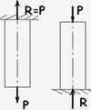
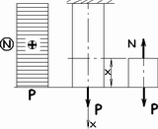
Вісь стержня-лінія, що проходить через центрі ваги поперечних перерізів.
Центральний розтяг (стиск) має місце тоді, коли рівнодійна навантаження напрямлена вздовж осі стержня.
Для визначення внутрішніх сил використовуємо метод поперечних перерізів. Встановлюємо, що при розтягуванні (стисканні) стержня в поперечних перерізах діє один внутрішній силовий фактор-поздовжня сила N.

2.2. Епюри поздовжніх сил

Графік, що показує зміну внутрішніх сил при переході від одного до другого поперечного перерізу називається епюрою. Величина зусилля відкладається в якомусь масштабі у вигляді відрізків, перпендикулярних до осі стержня. Внутрішня поздовжня сила N у довільному поперечному перерізі дорівнює алгебраїчній сумі проекцій на вісь стержня усіх зовнішніх сил, взятих по одну сторону від перерізу.
Сили розтягу (напрямлені від перерізу) вважають додатними, сили стиску (напрямлені до перерізу) – від’ємними.

Приклад 1
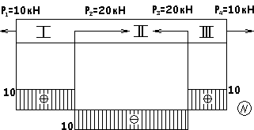
Розбиваємо стержень на ділянки, границями яких е перерізи, до яких прикладені сили.
I ділянка: N_{I} = P₁ = 10 кН
II ділянка: N_{II} = P₁-P₂ = 10-20 = -10 кН
III ділянка: N_{III} = P₁-P₂+P₃ = 10-20+20 = 10 кН
В поперечному перерізі, в якому прикладена зосереджена сила – на епюрі стрибок на величину цієї сили.

2.3. Напруження при розтягу (стиску)

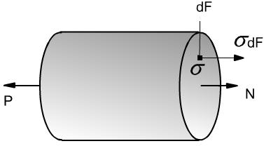
Поздовжня сила N є рівнодійною внутрішніх сил, розподілених по площі поперечного перерізу.
$N=\int_{F}{σ\text{dF}}$– інтегральне рівняння рівноваги при розтягу(стиску).
Як показує дослід поперечні перерізи стержня, плоскі до навантаження, залишаються плоскими після навантаження (гіпотеза плоских перерізів Бернуллі). Звідси нормальні напруження $σ$ розподіляються на площі поперечного перерізу рівномірно, тобто в межах перерізу σ = const.
$N=σ\int_{F}{F=σF}$. Звідси $σ=\frac{N}{F}$. (2.1)
Одиниці вимірювань $\frac{Н}{м^{2}}(\text{Па});\frac{\text{кН}}{м^{2}}(\text{кПа});\frac{\text{МН}}{м^{2}}(\text{МПа})$.
Розтягувальні нормальні напруження – додатні, а стискувальні – від’ємні.
Слід зауважити , що напруження розподіляються рівномірно в перерізах, досить віддалених від місць прикладання навантаження.
Принцип Сен-Венана: якщо тіло навантажується еквівалентними системами сил, то в поперечних перерізах, досить віддалених від місць прикладання сил, напруження мало залежить від способу навантаження.
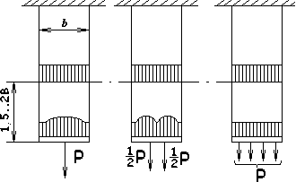

2.4. Визначення напружень на нахилених площадках

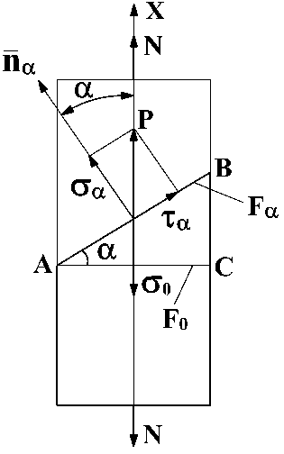
Розглянемо стержень, який розтягується поздовжніми силами N. В поперечних перерізах стержня діють нормальні напруження σ₀. Визначимо напруження на площадці AB, нормаль n_{α} до якої складає кут α з віссю стержня. На площадці AB діють повні напруження p. Запишемо рівняння рівноваги елемента АВС.
$\sum{X=0}$, $p⋅F_{α}=σ_{0}⋅F_{0}$. Звідси $p=σ_{0}\frac{F_{0}}{F_{α}}=σ_{0}\text{cos}α$.
Складові повного напруження:
$σ_{α}=p\text{cos}α=σ_{0}{\text{cos}}^{2}α$;
$τ_{α}=p\text{sin}α=σ_{0}\text{sin}α\text{cos}α=\frac{σ_{0}}{2}\text{sin}2α$.
$σ_{α}=σ_{0}{\text{cos}}^{2}α$;
$τ_{α}=\frac{σ_{0}}{2}\text{sin}2α$.
$σ_{\text{max}}=σ_{0}$ при $α=0$;$σ_{α}=0$ при $α={\text{90}}^{∘}$;
$τ_{\text{max}}=\frac{σ_{0}}{2}$ при $α={\text{45}}^{∘}$;$τ_{α}=0$ при $α=0$, $α={\text{90}}^{∘}$.
На площадках, паралельних осі стержня, напруження відсутні.

2.5. Деформації при розтягу (стиску)

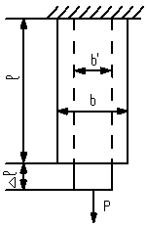
$Δℓ$ - абсолютне видовження (укорочення) стержня;
$ε=\frac{Δℓ}{ℓ}$ - відносне видовження (відносна поздовжня деформація);
$ε^{'}=\frac{b^{'}−b}{b}=\frac{Δb}{b}$ -- відносне звуження ( відносна поперечна деформація);
$μ=\left|\frac{ε^{'}}{ε}\right|$ - коефіцієнт Пуассона. Звідси $ε^{'}=−\text{με}$.
Для різних матеріалів$μ=0\text{.}\text{.}\text{.}0,5$. Для сталей $μ≈0,3$.

2.6. Закон Гука

При розтягу(стиску) відносна лінійна деформація $ε$ пропорційна напруженню $σ$.
$σ=Eε$ (2.2)
Коефіцієнт пропорційності E - модуль пружності 1-го роду (модуль Юнга).
Сталь - $E=2⋅{\text{10}}^{5}\text{МПа}$;
Мідь - $E=1⋅{\text{10}}^{5}\text{МПа}$;
Алюміній -$E=0,7⋅{\text{10}}^{5}\text{МПа}$.
Підставимо $σ=\frac{N}{F}$, $ε=\frac{Δℓ}{ℓ}$ в формулу (2), отримаємо
$Δℓ=\frac{Nℓ}{\text{EF}}$. (2.3)
Ця формула називається законом Гука для абсолютних деформацій. Вона справедлива для стержня або ділянок стержня, у яких N=const і F=const.
EF –жорсткість поперечного перерізу. $\frac{\text{EF}}{ℓ}$ – жорсткість стержня.
Розглянемо випадок, коли площа поперечного перерізу і поздовжня сила змінюються по довжині стержня.
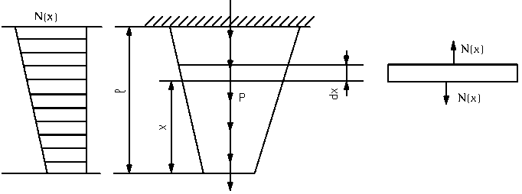
Якщо $N(x)$ і $F(x)$, видовження елемента стержня довжиною
$Δ(\text{dx})=\frac{N(x)\text{dx}}{\text{EF}(x)}$. Тоді
$Δℓ=\int_{e}{\frac{N(x)\text{dx}}{\text{EF}(x)}}$

2.7. Потенціальна енергія деформації
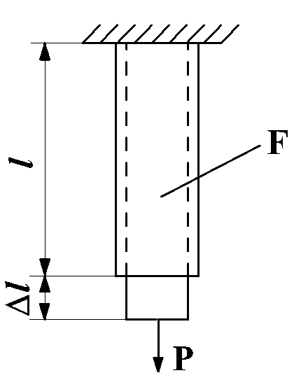
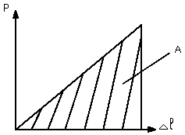
Потенціальна енергія деформації – це енергія, накопичена в тілі під час його пружного деформування – U.
А – робота зовнішніх сил.
$A=U$, $U=\frac{PΔℓ}{2}$ $⇒$ $A=\frac{1}{2}PΔℓ$.
Величина потенціальної енергії, віднесена до одиниці об’єму стержня, називається питомою потенціальною енергією деформації – $u$
$u=\frac{U}{V}=\frac{PΔℓ}{2Fℓ}=\frac{\text{σε}}{2}$; $u=\frac{\text{σε}}{2}$.

Лекція №3

2.8. Діаграма розтягу. Механічні характеристики матеріалу
Для визначення механічних властивостей матеріалу його випробовують на спеціальних машинах. Найбільш поширене випробовування на розтяг на розривних машинах. Для цього з матеріалу виготовляють зразки. Зразки стандартні.
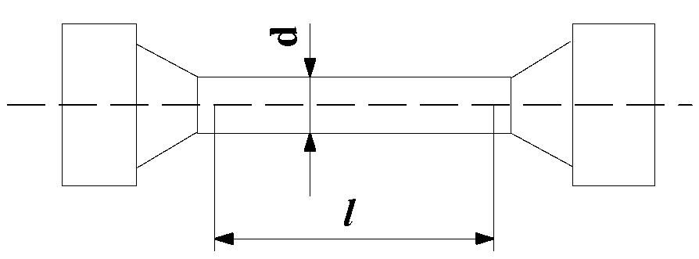
Довгий зразок: $ℓ=\text{10}d$; $ℓ=\text{11},3\sqrt{F}$;
короткий зразок: $ℓ=5d$; $ℓ=5,\text{66}\sqrt{F}$.
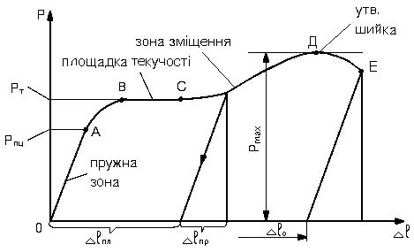
Графік залежності між розтягувальною силою Р і видовженням зразка $Δℓ$ називається діаграмою розтягу.
Вигляд цієї діаграми залежить не тільки від властивостей матеріалу, а й від розмірів випробуваного зразка. Тому початкову діаграму розтягу перебудовують у координатах σ -- ε
Характерні ділянки діаграм:
OA – пружна ділянка: деформація повністю зникає після розвантаження, існує пропорційна залежність між напруженням і деформацією, тобто справедливий закон Гука;
АВ – перехідна ділянка: поряд з пружною виникає пластична (залишкова) деформація;
BC – площадка текучості: матеріал пластично деформується при постійному навантаженні;
CD – ділянка зміцнення: опір матеріалу зростає;
D – локалізація пластичної деформації і утворення на зразку шийки;
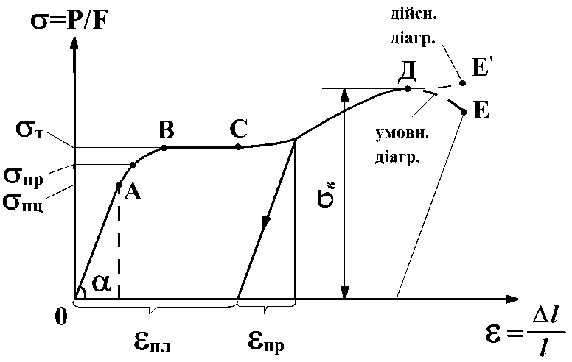
DE – ділянка знеміцнення : DE - умовна діаграма (без врахування зменшення площі поперечного перерізу);. $DE^{'}$ – “дійсна” діаграма (з врахуванням зменшення площі поперечного перерізу);
Е – руйнування зразка.
Розвантаження з будь-якої точки діаграми відбувається по прямій, паралельній ОА. Після розвантаження ${Δℓ}_{\text{пр}}$(ε_{пр}) зникає, а залишається ${Δℓ}_{\text{пл}}$ (ε_{пл)} (залишкова деформація).

а) Характеристики міцності матеріалу
Границя пропорційності $σ_{\text{пц}}$ – найбільше напруження , до якого зберігається лінійна залежність між напруженнями і деформаціями; $σ_{\text{пц}}=\frac{Р_{\text{пц}}}{F}$.
Границя текучості $σ_{Т}$ – напруження , при якому зразок деформується при постійній розтягувальній силі (напруження , що відповідає площадці текучості); $σ_{Т}=\frac{P_{T}}{F}$.
Границя міцності $σ_{В}$ (тимчасовий опір) – напруження , що відповідає максимальній силі Р ( найбільше умовне напруження , яке може витримати зразок); $σ_{В}=\frac{P_{\text{max}}}{F}$.

б)Характеристики пружності матеріалу
Модуль пружності Е – відношення напруження до відносної деформації на пружній ділянці ОА;$E=\frac{σ}{ε}=\text{tg}α$.
Коефіцієнт Пуассона μ – відношення відносної поперечної деформації до поздовжньої на пружній ділянці; $μ=\left|\frac{ε^{'}}{ε}\right|$.
в)Характеристики пластичності матеріалу
Відносне залишкове видовження $δ$ після розриву – відношення в процентах приросту довжини зразка після розриву до його початкової довжини:
$δ=\frac{{Δℓ}_{0}}{ℓ}⋅\text{100}\text{\%}$.
Відносне залишкове звуження після розриву $ψ$ – відношення в процентах абсолютного зменшення площі поперечного перерізу в шийці до початкової площі.
$Ψ=\frac{F_{0}−F_{ш}}{F_{0}}⋅\text{100}\text{\%}$,
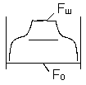
$F_{0}$ – початкова площа
$F_{ш}$ – площа в шийці.
Для конструкційних сталей
$δ=8\text{.}\text{.}\text{.}\text{20}\text{\%}$; $ψ=\text{60}\text{\%}$.
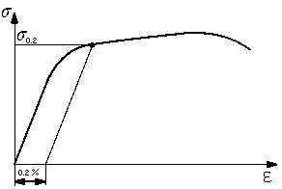
Матеріали, для яких $δ<5\text{\%}$, вважають крихкими, а для яких$δ>5\text{\%}$ – пластичними.
Пластичні матеріали руйнуються після великих пластичних деформацій. У крихких пластичні деформації при руйнуванні незначно перевищують пружні деформації.
Для матеріалів, діаграма яких на має площадки текучості визначають умовну границю текучості $σ_{0,2}$ , як напруження, що відповідає залишковій деформації $ε=0,2\text{\%}$

г) Діаграма стиску
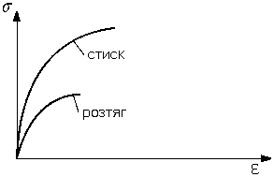
Діаграми сірого чавуну
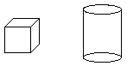
діаграма стиску пластичного матеріалу
Зразки для випробувань

Зразок із пластичних матеріалів розплющується, і умовні напруження безперервно ростуть, тому границю міцності визначити не можна. Для пластичних матеріалів границі текучості при розтягу і стиску однакові,$σ_{Т}^{Р}=σ_{Т}^{С}$.
Для крихких матеріалів $σ_{Т}$ не визначається. Так, діаграми розтягу і стиску сірого чавуна криволінійні з самого початку, а скла – прямолінійні до руйнування. Границі міцності при стиску значно більші, чим при розтягу,$σ_{В}^{C}>σ_{В}^{P}$.
2.9. Вплив різних факторів на механічні властивості матеріалів.

Фактори, що впливають на механічні властивості матеріалів:
хімічний склад, технологія одержання , термічна і механічна обробки, умови експлуатації, температура, середовище, характер навантаження .
Вплив технологічних факторів. Властивості залежать від способу виготовлення конструкції: прокаткою, куванням, штампуванням, волочінням, литтям.
Прокатка , волочіння забезпечує високу міцність. Невелика міцність -- після лиття (неоднорідність, пустоти)
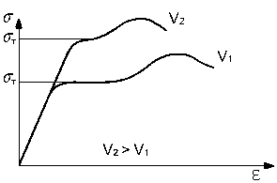
Вплив термічної обробки. Загартування – підвищує твердість, границю міцності і текучості, зменшує пластичність. Відпуск – знижує $σ_{T},σ_{в}$; підвищує $δ,ψ$.
Вплив швидкості навантаження. Із збільшенням швидкості збільшується $σ_{T},σ_{в}$, зменшується $δ$; $E$ – практично не змінюється.

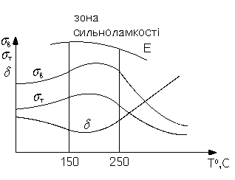
Вплив температури.
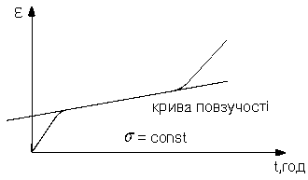
Високі температури. З підвищенням температури характеристики міцності і модуль пружності зменшуються, а пластичність зростає
У деяких вуглецевих сталях спостерігається явище синьоламкості, яке полягає в збільшенні міцності і падінні пластичності в певному діапазоні температур. При високих Т спостерігається явище повзучості, яке полягає в зростанні пластичної деформації в часі при постійному напруженні, а також
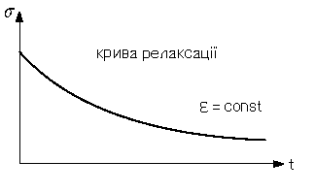
релаксація напружень, яка полягає в зменшенні напружень з часом в навантаженій деталі при незмінній повній деформації.
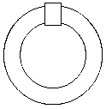
Після певного часу витримки при високих температурах пластинка легко виймається з розрізу кільця. Релаксацією напружень пояснюється зменшення затяжки болтів при високих температурах.
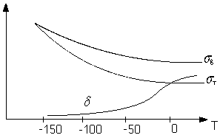
Низькі температури. З пониженням температури $σ_{в},σ_{T},E$ зростають практично у всіх матеріалів. Пластичність падає у матеріалів з об’ємноцентрованими та гексагональними кристалічними гратами (вуглецеві сталі, цинкові сплави). Ці матеріали називаються холодноламкими.
Пластичність не змінюється і навіть підвищується в матеріалів з гранецентрованими кристалічними гратами (алюмінієві, мідні, нікелеві сплави, нержавіючі сталі).
Лекція №4

2.10. Розрахунок на міцність при розтягу (стиску)

2.10.1. Допустимі напруження
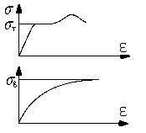
Небезпечні (граничні) напруження – $σ^{0}$;
для пластичних матеріалів – $σ^{0}$$=σ_{T}$;
для крихких матеріалів – $σ^{0}$=$σ_{в}$.
Допустиме напруження $\left[σ\right]=\frac{σ^{0}}{n}$,
де $n$ – коефіцієнт запасу міцності.
Коефіцієнт запасу міцності показує, в скільки разів допустиме напруження менше небезпечного.
На вибір $n$ впливають наступні фактори:
- стан матеріалу (пластичний, крихкий, неоднорідний і т.д.);
- вид навантаження (статичне, динамічне);
- неточність визначення зовнішнього навантаження;
- наближення розрахункових схем і розрахункових формул;
- відповідальність конструкції (які наслідки після руйнування).
Для пластичних матеріалів
$\left[σ\right]=\frac{σ_{T}}{n_{T}}$. Коефіцієнт запасу відносно границі текучості $n_{T}=1,4\text{.}\text{.}\text{.}1,6$ (в машинобудуванні $n_{T}=1,5$).
У деяких випадках допустиме напруження обчислюють за формулою $\left[σ\right]=\frac{σ_{в}}{n_{в}}$. Коефіцієнт запасу відносно границі міцності $n_{в}=2,4\text{.}\text{.}\text{.}2,6$ (в машинобудуванні $n_{в}=2,4$; в енергомашинобудуванні – $n_{в}=2,6$)
У деяких галузевих нормативних документах рекомендується розраховувати $\left[σ\right]$ за двома формулами і брати менше значення.
Для крихких матеріалів
$\left[σ\right]=\frac{σ_{в}}{n_{в}}$; $n_{в}=2,5\text{.}\text{.}\text{.}3,0$.
Для пластичних матеріалів допустимі напруження на розтяг і стиск однакові, $\left[σ_{p}\right]=\left[σ_{c}\right]$
Для крихких матеріалів $\left[σ_{c}\right]>\left[σ_{p}\right]$ .

2.10.2. Умови міцності і жорсткості
Умови міцності:
$\left|σ_{\text{max}}\right|=\frac{\left|N_{\text{max}}\right|}{F}≤\left[σ\right]$ ;$N_{\text{max}}≤F\left[σ\right]$ або $\left[N\right]=F\left[σ\right]$.– перевірний розрахунок.
$F≥\frac{\left|N_{\text{max}}\right|}{\left[σ\right]}$ – проектувальний розрахунок.
Умова жорсткості:
$Δℓ=\sum{\frac{Nℓ}{\text{EF}}}≤\left[Δℓ\right]$, $Δℓ$ – допустима величина зміни розмірів.
Розрахунок на жорсткість завжди доповнюється розрахунком на міцність.

2.11. Приклади розрахунків на міцність і жорсткість при розтягу (стиску)

Задача №1.
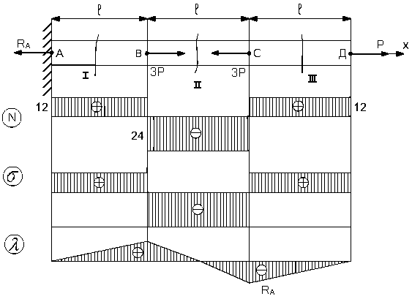
Дано: Р=12кН,
Матеріал Сталь Ст3, $ℓ=\text{20}\text{см}$,
$E=2⋅{\text{10}}^{5}\text{МПа}$,
$\left[σ\right]=\text{160}\text{МПа}$.
Визначити : діаметр стержня. Побудувати епюри $N,σ$і переміщень $λ$.

Задача №1
1) Знаходимо реакцію $R_{A}$
$$\sum{X=0;⇒R_{A}=\text{12}\text{кН}\text{.}}$$
2) Розбиваємо стержень на ділянки і знаходимо N.
$$N_{I}=R_{A}=\text{12}\text{кН}$$
$$N_{\text{II}}=R_{A}−3P=−\text{24}\text{кН}$$
$$N_{\text{III}}=P=\text{12}\text{кН}$$
3) Визначаємо діаметр стержня.
Для II-ї ділянки N_{II}=N_{max}. Умова міцності стержня $σ_{\text{II}}=\frac{N_{\text{II}}}{F}≤\left[σ\right]$; $F≥\frac{N_{\text{II}}}{\left[σ\right]}=\frac{\text{24}⋅{\text{10}}^{3}H}{\text{160}⋅{\text{10}}^{6}\frac{H}{м^{2}}}=1,5⋅{\text{10}}^{−4}м^{2}=1,5{\text{см}}^{2}$; $d=\sqrt{\frac{4F}{π}}=\sqrt{\frac{4⋅1,5}{π}}=1,\text{38}\text{см}$.
Приймаємо $d=\text{14}\text{см};F=1,\text{54}{\text{см}}^{2}$.
4) Визначимо напруження і побудуємо епюру $σ$.
$σ_{I}=\frac{N_{I}}{F}=\frac{\text{12}⋅{\text{10}}^{3}}{1,\text{54}⋅{\text{10}}^{−4}}=\text{78}⋅{\text{10}}^{6}\text{Па}$; $σ_{\text{II}}=\frac{N_{\text{II}}}{F}=\frac{−\text{24}⋅{\text{10}}^{3}}{1,\text{54}⋅{\text{10}}^{−4}}=−\text{156}⋅{\text{10}}^{6}\text{Па}=−\text{156}\text{МПа}$; $σ_{\text{III}}=\frac{N_{\text{III}}}{F}=\frac{\text{12}⋅{\text{10}}^{3}}{1,\text{54}⋅{\text{10}}^{−4}}=\text{78}⋅{\text{10}}^{6}\text{Па}$.
5) Побудуємо епюру переміщень перерізів стержня$λ$.
Будемо рахувати(умовно), що переріз А нерухомий, тоді $λ_{A}=0$.
$$λ_{B}={Δℓ}_{\text{AB}}=\frac{N_{I}ℓ}{\text{EF}}=\frac{\text{12}⋅{\text{10}}^{3}⋅0,2}{2⋅{\text{10}}^{\text{11}}⋅1,\text{54}⋅{\text{10}}^{−4}}=7,8⋅{\text{10}}^{−5}м=0,\text{078}\text{мм}$$
$$λ_{C}={Δℓ}_{\text{AB}}+{Δℓ}_{\text{BC}}={Δℓ}_{\text{AB}}+\frac{N_{\text{II}}ℓ}{\text{EF}}=7,8⋅{\text{10}}^{−5}−\frac{\text{24}⋅{\text{10}}^{3}⋅0,2}{2⋅{\text{10}}^{\text{11}}⋅1,\text{54}⋅{\text{10}}^{−4}}=7,8⋅{\text{10}}^{−5}−\text{15},6⋅{\text{10}}^{−5}=$$
$$=−7,8⋅{\text{10}}^{−5}=−0,\text{078}\text{мм}$$
$$λ_{D}={Δℓ}_{\text{AB}}+{Δℓ}_{\text{BC}}+{Δℓ}_{\text{CD}}={Δℓ}_{\text{AB}}+{Δℓ}_{\text{BC}}+\frac{N_{\text{III}}ℓ}{\text{EF}}=7,8⋅{\text{10}}^{−5}−\text{15},6⋅{\text{10}}^{−5}+7,8⋅{\text{10}}^{−5}=0\text{.}$$
Задача №2
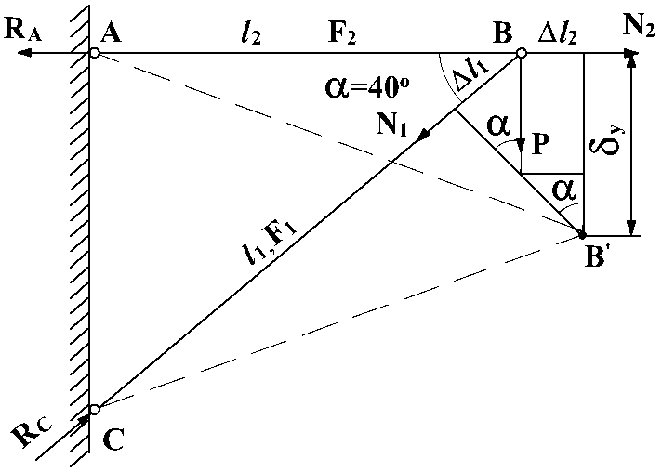
Дано: $ℓ_{2}=1,5м$,
$α=\text{45}°$,
$P=\text{40}\text{кН}$,
Матеріал: Сталь ст.3,
$E=2⋅{\text{10}}^{5}\text{МПа}$; $\left[σ\right]=\text{160}\text{МПа}$.
Визначити: розміри поперечних перерізів стержнів $F_{1},F_{2}$; вертикальне переміщення т. $B$ –$δ_{у}$

Стержні, з‘єднані шарнірами, працюють на розтяг, стиск. Визначимо зусилля $N_{1},N_{2}$.
Розглянемо рівновагу вузла $B$ (або всієї конструкції)
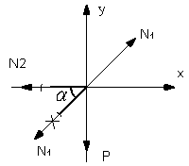
$\sum{X=−N_{2}−N_{1}\text{cos}α}=0$;
$\sum{Y=−P−N_{1}\text{sin}α}=0$.
$N_{1}=−\frac{P}{\text{sin}α}=−\frac{\text{40}}{\frac{\sqrt{2}}{2}}=−\text{56},6\text{кН}$; $N_{2}=−N_{1}\text{cos}α=\text{56},6⋅\frac{\sqrt{2}}{2}=\text{40}\text{кН}$.
Стержень 1 – стиснутий; 2 – розтягнутий.
Визначимо $F_{1},F_{2}$.
Умова міцності
$σ_{1}=\frac{\left|N_{1}\right|}{F_{1}}≤\left[σ\right]$; $F_{1}≥\frac{\left|N_{1}\right|}{\left[σ\right]}=\frac{\text{56},6⋅{\text{10}}^{3}}{\text{160}⋅{\text{10}}^{6}}=3,5⋅{\text{10}}^{−4}м^{2}=3,5{\text{см}}^{2}$;
$σ_{2}=\frac{\left|N_{2}\right|}{F_{2}}≤\left[σ\right]$; $F_{2}≥\frac{\left|N_{2}\right|}{\left[σ\right]}=\frac{\text{40}⋅{\text{10}}^{3}}{\text{160}⋅{\text{10}}^{6}}=2,5⋅{\text{10}}^{−4}м^{2}=2,5{\text{см}}^{2}$.
Визначимо поздовжню деформацію стержнів
${Δℓ}_{1}=\frac{N_{1}ℓ_{1}}{\text{EF}}=\frac{−\text{56},6⋅{\text{10}}^{3}⋅1,5⋅\sqrt{2}}{2⋅{\text{10}}^{\text{11}}⋅3,5⋅{\text{10}}^{−4}}=−0,\text{172}⋅{\text{10}}^{−2}м=−0,\text{172}\text{см}$;
${Δℓ}_{2}=\frac{N_{2}ℓ_{2}}{\text{EF}}=\frac{\text{40}⋅{\text{10}}^{3}⋅1,5}{2⋅{\text{10}}^{\text{11}}⋅2,5⋅{\text{10}}^{−4}}=0,\text{120}⋅{\text{10}}^{−2}м=0,\text{120}\text{см}$.
Визначимо переміщення т. $B$.
Геометричний спосіб:
$δ_{у}=\frac{{Δℓ}_{1}}{\text{sin}α}+\frac{{Δℓ}_{2}}{\text{tg}α}=\frac{0,\text{172}}{\frac{\sqrt{2}}{2}}+{Δℓ}_{2}=0,\text{212}+0,\text{120}=0,\text{332}\text{см}$.
Енергетичний спосіб визначення переміщень в напрямку дії сили.
Потенціальна енергія деформації стержнів дорівнює роботі зовнішньої сили:
$\frac{1}{2}N_{1}{Δℓ}_{1}+\frac{1}{2}N_{2}{Δℓ}_{2}=\frac{1}{2}Pδx$;
$δ_{у}=\frac{N_{1}{Δℓ}_{1}+N_{2}{Δℓ}_{2}}{P}=0,\text{363}⋅{\text{10}}^{−2}м=0,\text{363}\text{см}$.

Лекція №5

2.12. Статично невизначні стержневі системи
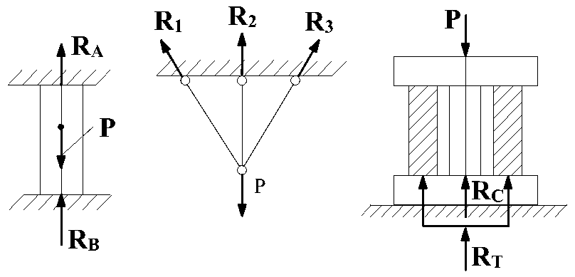
Статично невизначними називають такі конструкції, в яких зусилля неможливо визначити тільки за допомогою рівнянь статичної рівноваги.
Ці конструкції мають зайві з точки зору рівноваги і геометричної незмінності конструкції зв’язки, в яких діють “зайві” невідомі зусилля.
Число невідомих зусиль більше числа рівнянь статичної рівноваги, які можна записати для конструкції. Різниця між ними визначає ступінь статичної невизначності системи.
Порядок розв’язання статично невизначних задач.
- Розглядаємо систему в деформованому стані. Напрямок реакцій узгоджуємо з напрямком деформацій стержнів. Цей етап не завжди є необхідним.
- Складаємо рівняння рівноваги системи.
- Записуємо геометричні рівняння, які встановлюють зв‘язок між деформаціями або переміщеннями окремих елементів системи (рівняння сумісності деформацій).
- Записуємо фізичні рівняння.
Використовуючи закон Гука, виражаємо деформації або переміщення через зусилля.
5. Синтез.
Розв’язуємо систему рівнянь (статичні, геометричні, фізичні) і знаходимо зусилля.

2.12.1. Розрахунок статично невизначних систем

Задача №1.
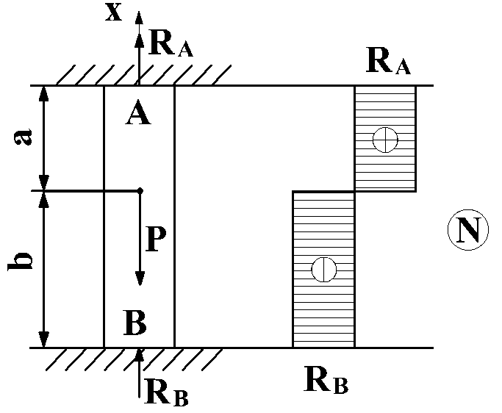
Визначити напруження в стержні.
Розв’язання.
1) $\sum{X=0}$: $R_{A}+R_{B}−P=0$ ; (1)
2) $Δℓ={Δℓ}_{a}+{Δℓ}_{b}=0$; (2)
3) ${Δℓ}_{a}=\frac{N_{a}⋅a}{\text{EF}}=\frac{R_{A}⋅a}{\text{EF}}$;
${Δℓ}_{b}=\frac{N_{b}⋅b}{\text{EF}}=\frac{−R_{b}⋅b}{\text{EF}}$; (3)
4) $(3)→(2)$ $R_{A}⋅a=R_{b}⋅b$; (4)
Розв‘язуючи (4) і (1), маємо
$R_{A}=\frac{\text{Pb}}{a+b}$; $R_{B}=\frac{\text{Pa}}{a+b}$;$σ_{A}=\frac{N_{A}}{F}=\frac{R_{A}}{F}$; $σ_{B}=\frac{N_{B}}{F}=−\frac{R_{B}}{F}$.
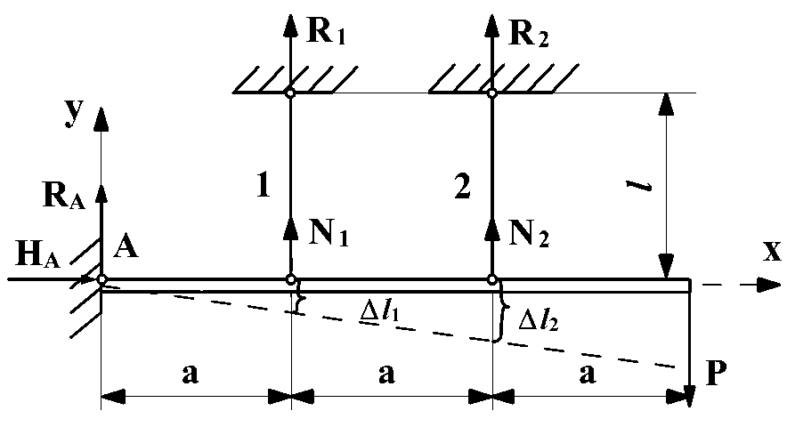
Задача №2.
Дано: $ℓ_{1}=ℓ_{2}=ℓ$; $F_{1}=F_{2}=F$; P.
Визначити напруження в стержнях.
Розв’язання
Система містить 4 невідомих реакції.
Кількість рівнянь рівноваги – 3.
Система 1 раз статично невизначна.
Зображаємо систему в деформованому стані. Реакції опор направляємо в сторону, протилежну деформаціям стержнів.
1) З 3-х рівнянь рівноваги записуємо одно, яке не містить непотрібні нам для розв’язання задачі невідомі H_{A} і R_{A,}
$\sum{M(A)=0}$; $N_{1}⋅a+N_{2}⋅2a−P⋅3a=0$. (1)
2) $\frac{\left|{Δℓ}_{2}\right|}{\left|{Δℓ}_{1}\right|}=\frac{2a}{a}$ ; $\left|{Δℓ}_{2}\right|=2\left|{Δℓ}_{1}\right|$. (2)
3) ${Δℓ}_{1}=\frac{N_{1}ℓ}{\text{EF}}$; ${Δℓ}_{2}=\frac{N_{2}ℓ}{\text{EF}}$ . (3)
4) $(3)→(2)$ $N_{2}=2N_{1}$ (4)
$(4)→(1)$ $5N_{1}a=P⋅3a$; $N_{1}=\frac{3}{5}P$; $N_{2}=\frac{6}{5}P$.
$σ_{(1)}=\frac{N_{1}}{F}=\frac{3}{5}\frac{Р}{F}$ ; $σ_{(2)}=\frac{N_{2}}{F}=\frac{6}{5}\frac{P}{F}$.

Задача №3
Дано: $ℓ_{1}$, $ℓ_{2}$, $ℓ_{3}$, $α$, Р
Визначити напруження в стержнях $σ_{1},σ_{2},σ_{3}$.
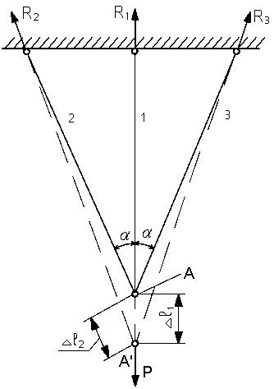

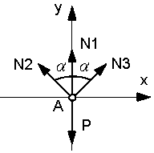
1)$\sum{X=−N_{2}\text{sin}α+N_{3}\text{sin}α=0}$; $N_{2}=N_{3}$;
$\sum{Y=N_{1}+2N_{2}\text{cos}α−P=0}$; (1)
2) ${Δℓ}_{2}={Δℓ}_{1}\text{cos}α$; (2)
3) ${Δℓ}_{1}=\frac{N_{1}⋅ℓ_{1}}{\text{EF}}$; ${Δℓ}_{2}=\frac{N_{2}⋅ℓ_{2}}{\text{EF}}$. (3)
4) $(3)→(2)$ $N_{2}ℓ_{2}=N_{1}ℓ_{1}\text{cos}α$; (4)
$N_{2}=\frac{ℓ_{1}}{ℓ_{2}}N_{1}\text{cos}α$;$\frac{ℓ_{1}}{ℓ_{2}}=\text{cos}α$;$N_{2}=N_{1}{\text{cos}}^{2}α$; (5)
$\left(5\right)→\left(1\right)$ $N_{1}+2N_{1}{\text{cos}}^{3}α−P=0$. Звідси
$N_{1}=\frac{P}{1+2{\text{cos}}^{3}α}$; $N_{2}=\frac{P{\text{cos}}^{2}α}{1+2{\text{cos}}^{3}α}$.

2.12.2. Розрахунок статично невизначних конструкцій з врахуванням монтажних напружень

Під час монтажу статично невизначних конструкцій через неточність розмірів елементів в них можуть виникати початкові напруження, які називають монтажними. Монтажні напруження, складаючись з робочими від зовнішнього навантаження, можуть суттєво вплинути на міцність конструкції.

Приклад № 4
Дано: $ℓ_{1}$, $ℓ_{2}$, $ℓ_{3}$, $F_{1}=F_{2}=F_{3}=F$
$Δ$ – монтажний зазор
Визначити: $N_{1},N_{2},N_{3}$
$$σ_{1},σ_{2},σ_{3}$$

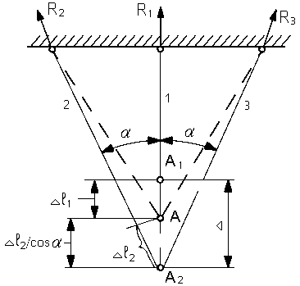

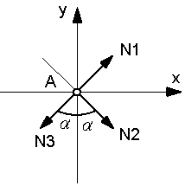
1) $\sum{X=0}$;$N_{2}=N_{3}$;
$\sum{Y=N_{1}−2N_{2}\text{cos}α=0}$. (1)
2) $\left|ℓ_{1}\right|+\frac{{Δℓ}_{2}}{\text{cos}α}=Δ$; (2)
3)${Δℓ}_{1}=\frac{N_{1}⋅ℓ_{1}}{\text{EF}}$;${Δℓ}_{2}=\frac{N_{2}⋅ℓ_{2}}{\text{EF}}$ (3)

4)$\left(3\right)→\left(2\right)$ $\frac{N_{1}⋅ℓ_{1}}{\text{EF}}+\frac{N_{2}⋅ℓ_{2}}{\text{EF}\text{cos}α}=Δ$; (4)
$N_{1}ℓ_{1}\text{cos}α+N_{2}ℓ_{2}=Δ\text{EF}\text{cos}α$;
$\left(1\right)→\left(5\right)$ $2N_{2}ℓ_{1}{\text{cos}}^{2}α+N_{2}ℓ_{2}=Δ\text{EF}\text{cos}α$;
$N_{2}=\frac{\text{EF}Δ\text{cos}α}{ℓ_{2}+2ℓ_{1}{\text{cos}}^{2}α}$; $N_{1}=\frac{2\text{EF}Δ{\text{cos}}^{2}α}{ℓ_{2}+2ℓ_{1}{\text{cos}}^{2}α}$;
$σ_{1}=\frac{N_{1}}{F}$; $σ_{2}=σ_{3}=\frac{N_{2}}{F}$.

2.12.3. Розрахунок статично невизначних конструкцій з врахуванням температурних напружень

Під час зміни температури в статично невизначних конструкціях можуть виникати температурні напруження, які можуть суттєво вплинути на міцність конструкції..

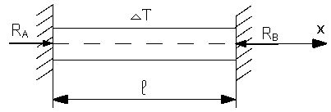
Задача № 5. Визначити напруження в стержні при підвищенні температури на $ΔT$
1)$\sum{X=R_{A}−R_{B}=0}$; $R_{A}=R_{B}=R$; (1)
2) $Δℓ={Δℓ}_{R}+{Δℓ}_{T}=0$; (2)
3) ${Δℓ}_{R}=\frac{−Rℓ}{\text{EF}}$; ${Δℓ}_{T}=α⋅ℓΔT$. (3)
4) $(3)→(2)$
$\frac{−Rℓ}{\text{EF}}+αℓΔT=0$; $R=α\text{EF}ΔT$; $σ=\frac{N}{F}$; $N=−R$; $σ=\frac{−R}{F}=−αEΔT$
З пониженням температури виникають розтягуівальні напруження.

Задача №6. Температурно-силова задача

Два варіанта розв’язання задачі
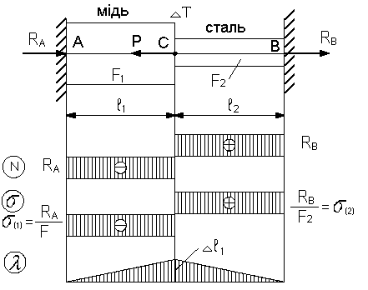
1-ий варіант: Розв’язується сумісно силова та температурна задача.
1) $\sum{X=0}$; $R_{A}+R_{B}−P=0$; (1)
2) ${Δℓ}_{1}+{Δℓ}_{2}=0$; (2)
3) ${Δℓ}_{1}={Δℓ}_{1}^{R}+{Δℓ}_{1}^{T}=\frac{−R_{A}ℓ_{1}}{E_{M}F_{1}}+α_{M}ℓ_{1}ΔT$
${Δℓ}_{2}={Δℓ}_{2}^{R}+{Δℓ}_{2}^{T}=\frac{R_{B}ℓ_{2}}{E_{C}F_{2}}+α_{C}ℓ_{2}ΔT$ (3)
$(3)→(2)$ $\frac{−R_{A}ℓ_{1}}{E_{M}F_{1}}+\frac{R_{B}ℓ_{2}}{E_{C}F_{2}}+(α_{M}ℓ_{1}+α_{C}ℓ_{2})ΔT=0$
Розв’язуючи (1) та (4) знайдемо $R_{A},R_{B}$.
$N_{1}=−R_{A}$; $N_{2}=R_{B}$ - будуємо епюру
$σ_{(1)}=\frac{N_{1}}{F_{1}}=\frac{−R_{A}}{F_{1}}$; $σ_{(2)}=\frac{N_{2}}{F_{2}}=\frac{R_{B}}{F_{2}}$ - будуємо епюру
$λ_{A}=a$; $λ_{C}={Δℓ}_{1}$ - обчислюємо за формулою (3)
$λ_{B}={Δℓ}_{1}+{Δℓ}_{2}$ Перевіряємо $λ_{B}=0$
2-ий варіант: Розв’язуємо окремо силову і температурну задачу і складаємо результати

Силова задача
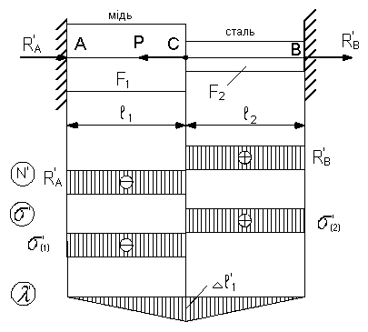
1) $\sum{X=0}$; $R_{A}^{'}+R_{B}^{'}−P=0$; (1)
2) $Δℓ_{1}^{'}+Δℓ_{2}^{'}=0$; (2)
3) ${Δℓ}_{1}=\frac{−R_{A}^{'}ℓ_{1}}{E_{M}F_{1}}$; ${Δℓ}_{2}=\frac{R_{B}^{'}ℓ_{2}}{E_{C}F_{2}}$. (3)
Розв’язуючи рівняння (1) і (3) знайдемо $R_{A}^{'},R_{B}^{'}$:
$N_{1}^{'}=−R_{A}^{'}$; $N_{2}^{'}=R_{B}^{'}$;
$σ_{(1)}^{'}=\frac{−R_{A}^{'}}{F_{1}}$; $σ_{(2)}^{'}=\frac{R_{B}^{'}}{F_{2}}$;
$λ_{A}^{'}=a$; $λ_{C}^{'}=Δℓ_{1}^{'}$; $λ_{B}=Δℓ_{1}^{'}+Δℓ_{2}^{'}=0$.
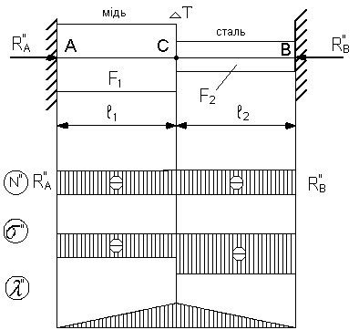

Температурна задача
1) $\sum{X=0}$; $R_{A}^{''}−R_{B}^{''}=0$; (1)
2) $Δℓ_{1}^{''}+Δℓ_{2}^{''}=0$; (2)
3) $Δℓ_{1}^{''}=Δℓ_{1R}^{''}+Δℓ_{1T}^{''}=\frac{−R_{A}^{''}ℓ_{1}}{E_{c}F_{1}}+α_{c}ℓ_{1}ΔT$; $Δℓ_{2}^{''}=Δℓ_{2R}^{''}+Δℓ_{2T}^{''}=\frac{−R_{A}^{''}ℓ_{1}}{E_{c}F_{2}}+α_{c}ℓ_{2}ΔT$ (3)
Розв‘яжемо систему (1)-(3).
Знайдемо $R_{A}^{''}=R_{B}^{''}$; $N^{''}=−R_{A}^{''}$; $σ_{(1)}^{''}=\frac{−R_{A}^{''}}{F_{1}}$;
$σ_{(2)}^{''}=\frac{−R_{A}^{''}}{F_{2}}$.
$λ_{A}^{''}=0$; $λ_{C}^{''}=Δℓ_{1}^{''}$; $λ_{B}^{''}=Δℓ_{1}^{''}+Δℓ_{2}^{''}=0$.
Підсумуємо результати і будуємо сумарні епюри
$N=N^{'}+N^{''}$; $σ=σ^{'}+σ^{''}$; $λ=λ^{'}+λ^{''}$.

Задача №7.
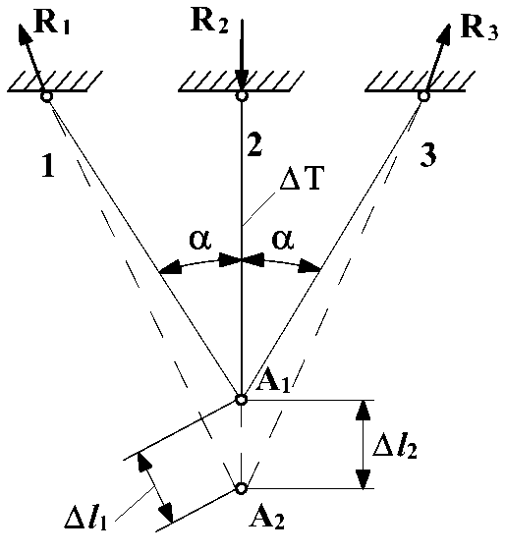
Дано: $ℓ_{1}=ℓ_{3}$; $F_{1}=F_{3}$; $F_{2}$; $ΔT$
Визначити: $σ_{(1)}$; $σ_{(2)}$; $σ_{(3)}$

1) $\sum{X=0}$; $R_{1}\text{sin}α−R_{3}\text{sin}α=0$; $R_{1}=R_{3}$; (1)
$\sum{Y=0}$; $R_{1}\text{cos}α−R_{2}+R_{3}\text{cos}α=0$; (2)
2) ${Δℓ}_{1}={Δℓ}_{2}\text{cos}α$; (3)
3) ${Δℓ}_{1}=\frac{R_{1}ℓ_{1}}{{\text{EF}}_{1}}$; ${Δℓ}_{2}={Δℓ}_{2R}+{Δℓ}_{2T}=\frac{−R_{2}ℓ_{2}}{{\text{EF}}_{2}}+{αℓ}_{2}ΔT$; (4)
4) $\left(4\right)→\left(3\right)$ $\frac{R_{1}ℓ_{1}}{{\text{EF}}_{1}}=\left(\frac{−R_{2}ℓ_{2}}{{\text{EF}}_{2}}+{αℓ}_{2}ΔT\right)\text{cos}α$. (5)
Розв’язуючи (1), (2), (5), знаходимо$R_{1}=R_{3};R_{2}$.
$σ_{1}=\frac{R_{1}}{F_{1}}$; $σ_{2}=\frac{−R_{2}}{F_{2}}$; $σ_{3}=\frac{R_{3}}{F_{3}}$.

